管理体系审核记录表
过程与活动、  抽样计划 | 涉及条款 | 受审核部门：综合办公室 主管领导：梁田田 陪同人员：李智刚 | 判定
 |  | 审核员：姜海军 审核时间：2020.9.11
审核条款：
EMS: 5.3组织的岗位、职责和权限、7.2能力、7.3意识、6.1.2环境因素、6.1.3合规义务、6.2.1环境目标、6.2.2实现环境目标措施的策划、6.1.4措施的策划、8.1运行策划和控制、8.2应急准备和响应、9.1监视、测量、分析和评价（9.1.1总则、9.1.2合规性评价），9.2 内部审核、10.2不合格和纠正措施
组织的岗位、职责和权限 | 5.3 | 部门负责人：梁田田，  询问主要职责：具体负责环境管理体系的建立与实施；组织环境因素识别与评价，确定重要环境因素；组织环境管理体系内审及各种评审；负责获取、识别和更新适用的环境法律法规及其他要求，组织实施对法律法规遵循情况的评价；组织环境管理体系文件的编写和文件的管理；组织制定环境目标、指标和方案，并对完成情况进行监督检查；负责内、外部环境信息交流；负责环境管理体系运行的监督检查，对纠正预措施和预防措施跟踪验证；负责环境管理体系运行有关资料的汇总，为管理评审提供依据等。
能力、意识 | 7.2  7.3 | 公司制定了《能力、培训和意识教育管理程序》、《岗位人员任职要求》，对各部门领导层、综合办公室、生产经营部、技术质量部负责人岗位能力工作权限与内容、任职资格（经验知识个人素质、专业技能）的等作出了规定。  查看《员工任职能力评价表》，其中包括：总经理、管代、各部门负责人等。能够满足公司环境管理体系运行以及体系覆盖产品生产和服务的需求。  查看2020年员工培训计划，内容包括：环保意识、应急准备、记录填写、各岗位职责、环境方针目标、污染防治技能等培训，编制梁田田、批准何林岐，2020.1.10日。  抽1：2020.3.15日在会议室进行了环境保护意识培训，培训效果评价，达到预期效果，评价人：梁田田。  抽2：2020.8.11日记录填写要求的培训，培训取得预期效果，评价人：梁田田。  抽3、2020.5.10日应急准备和响应培训，培训取得预期效果，评价人：梁田田 。  企业无特殊工种。  梁田田主任介绍到通过培训、面谈等沟通方式，提高了员工的素质，增强了员工的环保意识，员工认识到了自身贡献的重要性。  企业已对人力资源的管理、控制进行了策划，并已实施控制，针对体系文件的继续系统学习进行了交流。
环境因素 | E：6.1.2 | 综合办公室作为环境管理体系的推进部门，主要负责识别评价相关的环境因素，查有：《环境因素识别、评价和更新控制程序》。  各部门根据生产、办公、销售过程对环境因素进行识别，由综合办公室统一汇总。  提供了“环境因素识别评价表”，识别了办公过程的环境因素：日常办公的水电消耗、包装物消耗、废旧办公设备排放、生活垃圾排放、废气排放、废水排放、设备噪声的排放等环境因素。  查环境因素识别与评价表，未能识别新冠病毒疫情防控相关的环境因素，不符合规定要求，开具了不符合报告。  查办公室环境因素识别情况：识别了办公过程的如下环境因素：办公过程中的水电消耗、纸张使用、废办公设备排放、生活垃圾排放、火灾等。  现场提供了《重要环境因素清单》，通过评价，公司共识别出重要环境因素4项。  涉及办公室的重要环境因素有2项：办公活动过程中的火灾及固废排放。  对于重要环境因素的控制，通过日常检查、目标、管理方案、运行控制、应急预案等控制方式，各部门的运行控制情况见各部门审核记录。 | N
合规义务 | E：6.1.3 | 建立实施了《法律法规及其他要求控制程序》。  提供了“法律法规和其他要求清单”，包含了32个环境法律法规、标准和其他要求。如中华人民共和国环境保护法、中华人民共和国消防法、中华人民共和国环境影响评价法、中华人民共和国大气污染防治法、中华人民共和国噪声污染防治法、国家危险废物名录、陕西省消防条例、陕西省节约用水办法等。  综合办公室根据需要随时网上获取、识别更新，并通过培训、宣传、会议等形式传达给员工和相关方，各部门如有需要随时到办公室查阅。
合规性评价 | E9.1.2 | 现场提供了《合规性评价计划》，计划于2020年5月12日，评价本公司环境管理体系对法律法规和其他要求遵守情况，以确保环境管理体系持续有效性。  查到《环境合规性评价表》识别了公司运营所执行的环境安全方面环境法律法规、标准和其他要求。  查到《合规性评价报告》，合规性评价情况综述及结论： 评价组通过对文件和记录的评审，对生产车间和各部门的巡视、检查的方法，结合几个月的运营情况。对公司环境管理体系运行过程中的各项活动所涉及的适用的法律、法规和其他要求，与其活动逐一对照，发现公司环境管理体系，能够按照适用的法律、法规和其他要求运行。在采购、服务及日常管理活动中，均能够按照现有的法律法规要求。对过程中出现的不符合，均能够及时按照程序、标准的要求进行整改并再验证。对相关方的意见和建立予以关注并及时反馈。  评价组长：何林岐、组员：梁田田、何建波、李智刚等，日期：2020年5月12日。
措施的策划 | E6.1.4 | 公司根据环境因素评价结果，制定出《重要环境因素清单》，清单内明确了控制措施计划，通过具体的措施进行有效控制：目标、管理方案、管理制度运行控制、应急预案、检查、培训。  制定了《法律法规和其他要求控制程序》、《合规性评价控制程序》，每年对公司适用的合规义务进行识别更新并定期评价、检查。  经组织评价，组织策划的措施基本能够满足风险和机遇应对需要，与潜在影响相适应，基本满足标准要求。
目标 | E：6.2、 | 查到公司的环境目标：  1. 火灾事故为0；  2. 固体废弃物分类存放、统一收集和处置率100%；  3. 烟（粉）尘排放合格率100%；  4. 噪音排放合格率100%。  查到目标完成情况考核表：考核日期：2020.7.20日，以上能达标完成。  查综合办公室目标也能完成，  目标指标 完成情况  培训计划完成率100% 100%  培训合格率100% 100%  文件化信息受控率100% 100%  固体废弃物有效处置率100% 100%  火灾发生率0 0  查到公司制定的2020年度“重要环境目标管理方案”，主要对固体废物管理、降低设备噪声、火灾事故的发生、粉尘等的管理方案。  序号 环境 因素 控制指标 控制、监测方法/措施 需要支援设施 /预算资金 责任部门 实施期限 检查方式检查部门  1 固体排放 固体规范处理率100% 1．建立相关管理控制制度； 2.设立可回收、不可回收容器、区域；选择具备能力的回收商。 3.加强日常检查，及时对不符合进行纠正。 4．加强员工环保意识的教育。 容器、标识费用 /500元 各部门 全年有效 办公室现场检查  2 潜在火灾 火灾事故为零 1加强易燃物品的管理配备充足的消防器材； 2全面检查电器开关、电源、电气线路、生活区等用电安全； 3加强安全用电和防火教育； 4制定“火灾事故应急预案”，并组织培训或演练； 器材费/800 各部门 全年有效 办公室现场检查  3 噪音 噪音达标排放 - 做好设备隔音降噪措施 - 加强隔音设施的日常维护使用 设施费用2000 生产经营部 全年有效 办公室现场检查  4 粉尘 粉尘达标排放 - 加装粉尘收集设备 - 加强粉尘收集设备的日常维护 设备费用60000 生产经营部 全年有效 办公室现场检查  编制：何建波 审核：梁田田 批准：何林岐 时间：2020.3.6日。  管理方案由责任部门组织实施，目前在实施中，部分已完成。
运行策划和控制、  财务支出 | E8.1 | 公司制定并实施了《清洁生产实施控制程序》、《固体废弃物污染防治控制程序》、《应急准备与响应控制程序》《废水防治控制程序》、《废气防治控制程序》、《噪声防治控制程序》、《能资、源管理控制程序》、《环保设备设施运行控制程序》等环境管理程序。  本公司属于岐山县华强工贸有限责任公司的子公司，环评及批复、验收是以岐山县华强工贸有限责任公司的名义，2016年新设立的本公司。  查到2013年8月 《岐山县华强工贸有限责任公司华强汽车零部件精密铸钢建设项目环境影响评估表》， 编制单位：宝鸡市环境影响评价所；  查到2013.10.25 宝环岐函[2013]107号《宝鸡市环境保护局岐山分局关于岐山县华强工贸有限责任公司华强汽车零部件精密铸钢建设项目环境影响评估表的批复》；  查到2015.12.29 宝环岐函[2015]145号《宝鸡市环境保护局岐山分局关于岐山县华强工贸有限责任公司华强汽车零部件精密铸钢建设项目竣工环境保护验收的批复》及意见。  环境管理与设施：  1、废水管控：生产无废水排放，生活废水经化粪池简单处理后排入政府管网集中处理。  2、废气管控：  1）制模、融蜡、蜡加热、酒精灯修模等工序产生的废气的经集尘罩和排风扇排放。  2）熔炼、浇注、除壳清理、抛丸、机加工工序产生的废气经高温式脉冲布袋除尘器处理后15米高空排放。  经无组织废气监测符合排放标准要求。  3、噪声管控：生产过程产生的设备噪声，采取厂房内操作和选用低噪声的设备和工具并做消声和减振处理，同时加强设备的检查和维保，确保机械设备在正常工况下运行，经噪声监测达标排放。  - 固废管控：生产过程中废钢料回炉用铸件加工，蜡模过程中的含砂废蜡有厂家回收，公司运菅期产生的生活垃圾进行集中收集后由当地环卫部门进行处理;  - 危险废物为车间含油抹布、废油，采取集中收集，委托有资质的单位定期回收的方式处理。  6、能源资源管控：生产过程注意节水、节电，人走关闭设备和照明开关，现场未发现有漏水和浪费电能的现象。  7、潜在火灾管控：公司生产车间、库房和办公区域配备了灭火器。  8、按有关程序和要求通报供方和顾客，采用〈告知函〉方式通报。查到相关方告知书，2020.1.10日对各相关方进行了环保告知，主要是来公司时的一些环保和安全要求，把公司的环境方针也进行了告知。  9、查到了提供5T起重机年检报告，在有效期内，检验单位宝鸡市质量技术监督检验中心。  10、查到储气罐安全阀和压力表的检验合格报告，在有效期内。  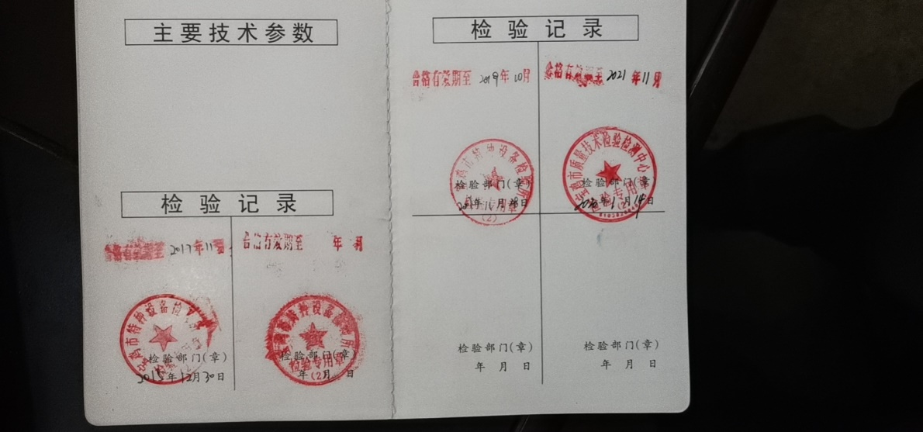  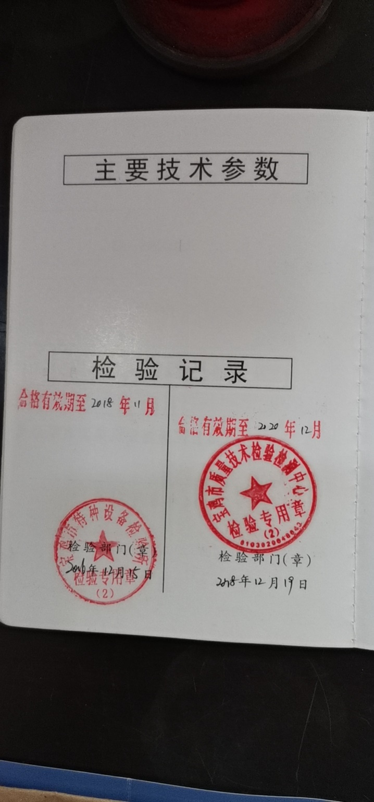  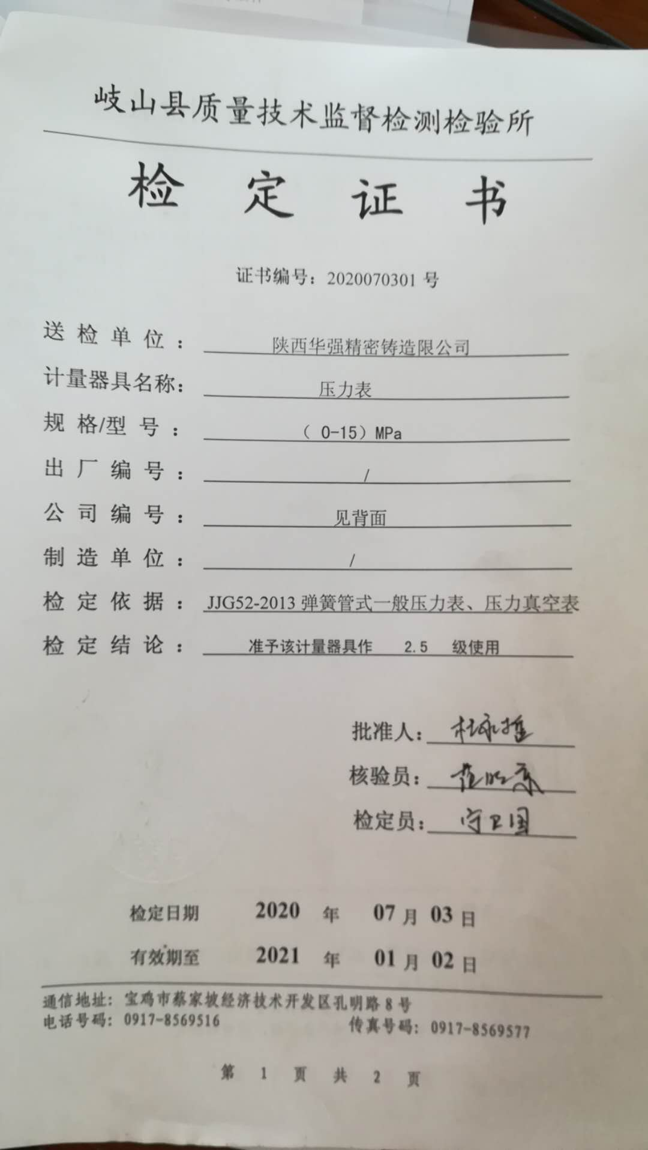  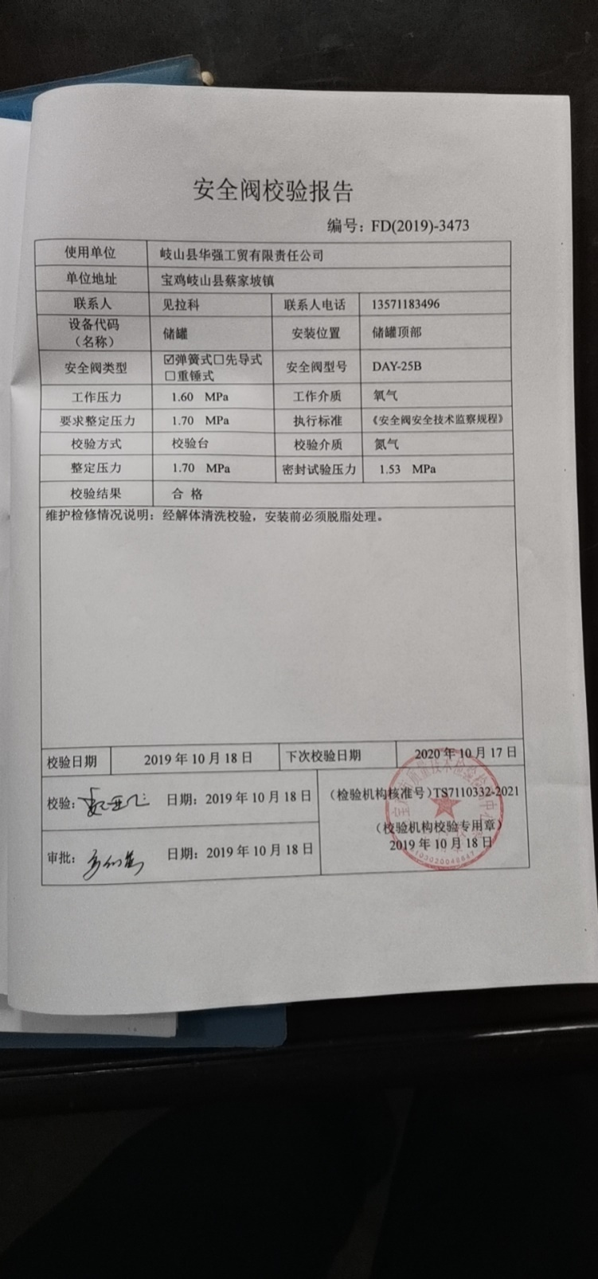  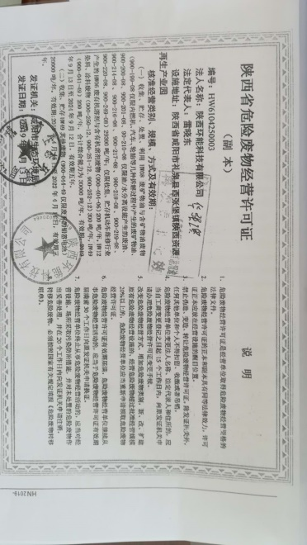  11、查到：岐山县华强工贸有限责任公司与陕西环能科技有限公司签订了危险废物处置合同，经查处理方有处理资质。陕西华强精密铸造有限公司是岐山县华强工贸有限责任公司的子公司，合用一个危险废物库房。抽查危险废物转移联单，2019.11.19日转移废矿物油与含矿物油废物1.92吨。  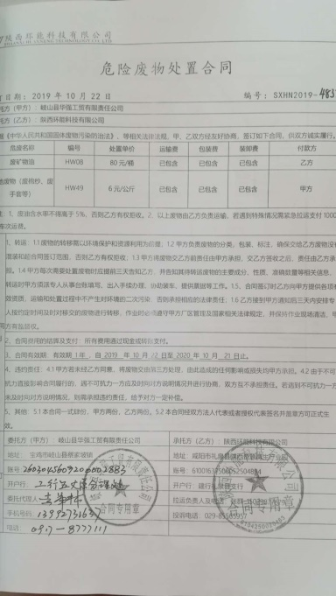  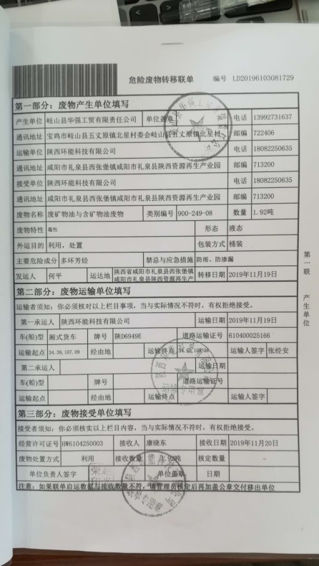  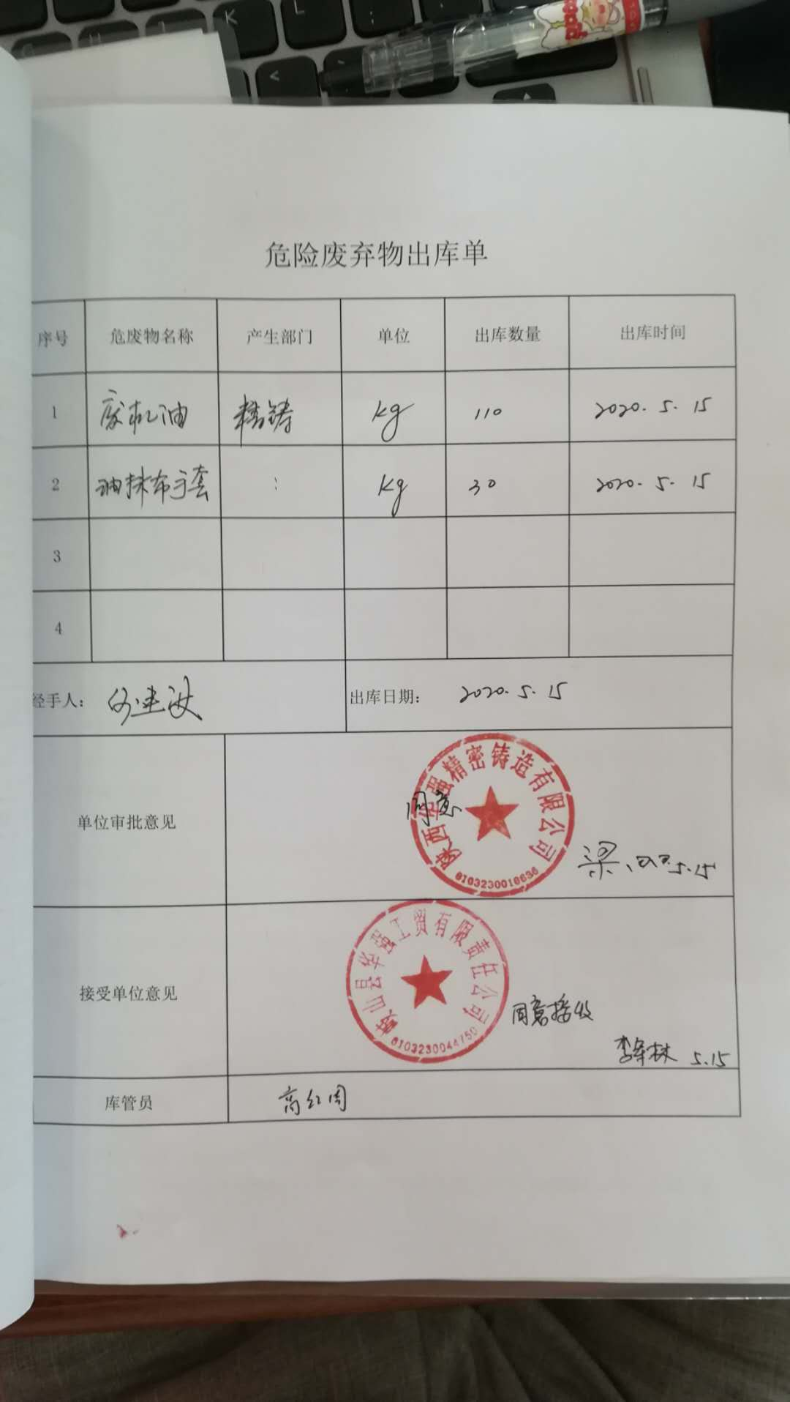  12、查到环境管理投资统计表，教育培训2200元、环保设备13000元、植树绿化300元。  13、公司要求人走关灯，综合办公室内电脑要求人走后电源切断。办公室内垃圾主要包含可回收垃圾、硒鼓、废纸。公司配置了垃圾箱，办公室统一处理。  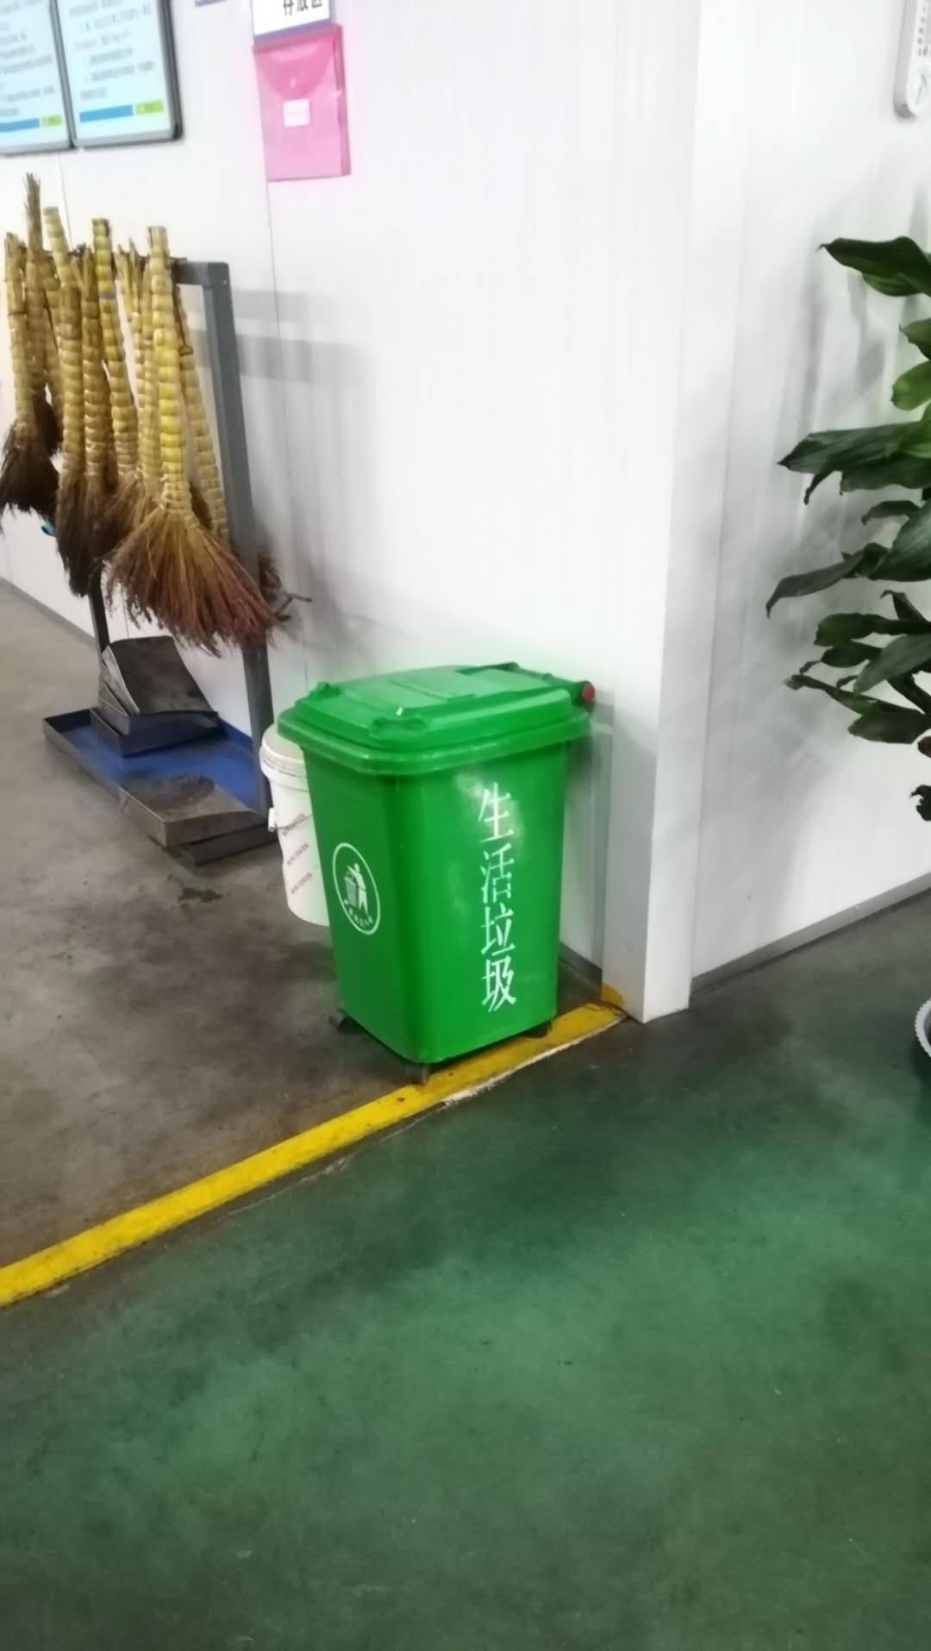  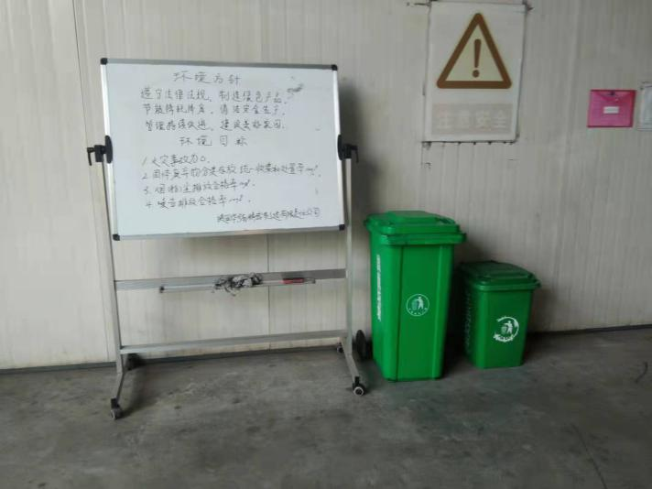  14、对可回收的固体废弃物，一部分由厂家回收，厂家不回收的公司统一回收再利用或由物资回收公司处理。不可回收的废弃物由公司办公室统一处理，各部门不得单独处理。  15、生活污水经化粪池简单处理后排入市政污水管网。  16、办公室内主要是电的使用，电器有漏电保护器，经常对电路、电源进行检查，没有露电现象发生。现场巡视办公区域灭火器正常，电线、电气插座完整，未见破损，空调设定在26℃。  综合办公室部门运行控制基本符合规定要求。  部门运行控制能结合产品生命周期方法，基本符合规定要求。
应急准备和响应 | E：8.2 | 提供了《应急准备和响应控制程序》、《消防应急预案》，其中包括目的、适用范围、职责、应急领导小组成员职责、程序、现场应急措施等，相关内容基本充分。  查到《火灾应急预案演练及预案评价记录》，2020.6.15日公司全体人员参与了公司组织的消防演练，记录了演练过程，对演练中的一些常规知识进行了现场讲评。演练后对应急预案的适宜性、充分性进行了评审，结论：应急预案程序、应急流程及其相应规定的事故处理的措施切实可行，符合要求，记录人梁田田。  现场查看办公楼有消防栓和灭火器，状态正常。查到消防安全巡查记录表，  抽查办公室2020年检查记录，每月检查。  自体系运行以来尚未发生紧急情况。
监视、测量、分析和评价 | E：9.1.1 | 查公司环境目标完成情况，2020年7月20日完成情况：目标均已完成。  查重要环境目标管理方案检查结果，2020.8.24日检查结果：达到要求，检查人梁田田。  提供《环境检查记录》，每月对各部门进行环境安全事项的例行检查，检查项目包括：  1、法律法规遵守情况；2、用电情况;3、废弃物分类收集，并回收;4、垃圾是否随意丢弃;5、节约资源源，杜绝浪费;6、危废存放地点是否满足要求;7、消防设施维护情况8、是否对野外植被造成破坏等。  抽查2020.1.16日、2020.5.18日、2020.8.16日，检查结果正常，检查人：李巧娟、龙秋芬。  查到2019.11月-2020.8月电费、水费统计表，每月统计水电费，制表人李巧娟，审核梁田田。  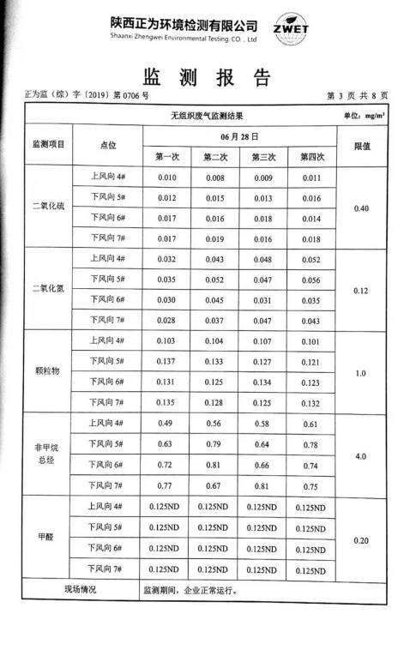  查到，编号：正为监（综）字[2019]第0706号《监测报告》报告日期2019.7.10日，监测单位：陕西正为环境检测有限公司，监测结果：无组织废气、组织废气、废气、废水；环境噪声，符合排放标准要求。  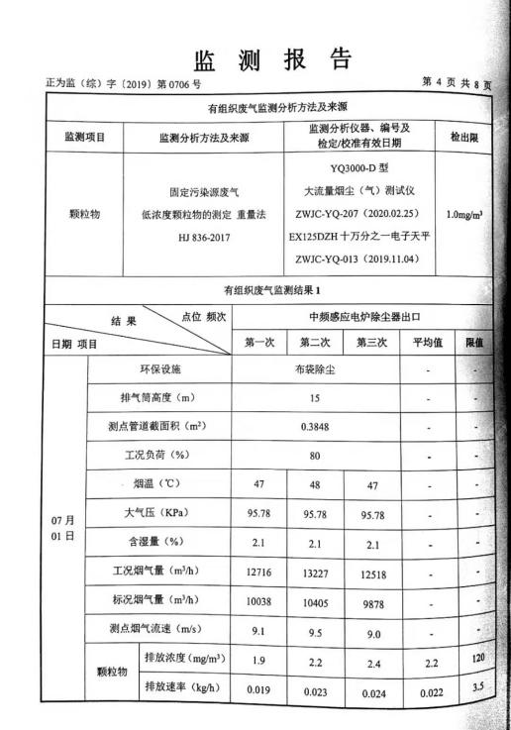  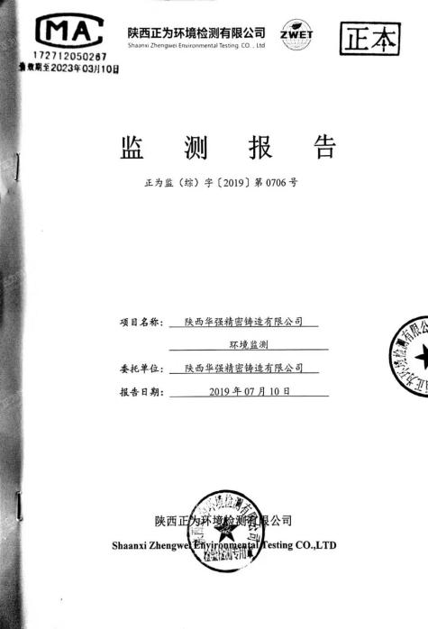  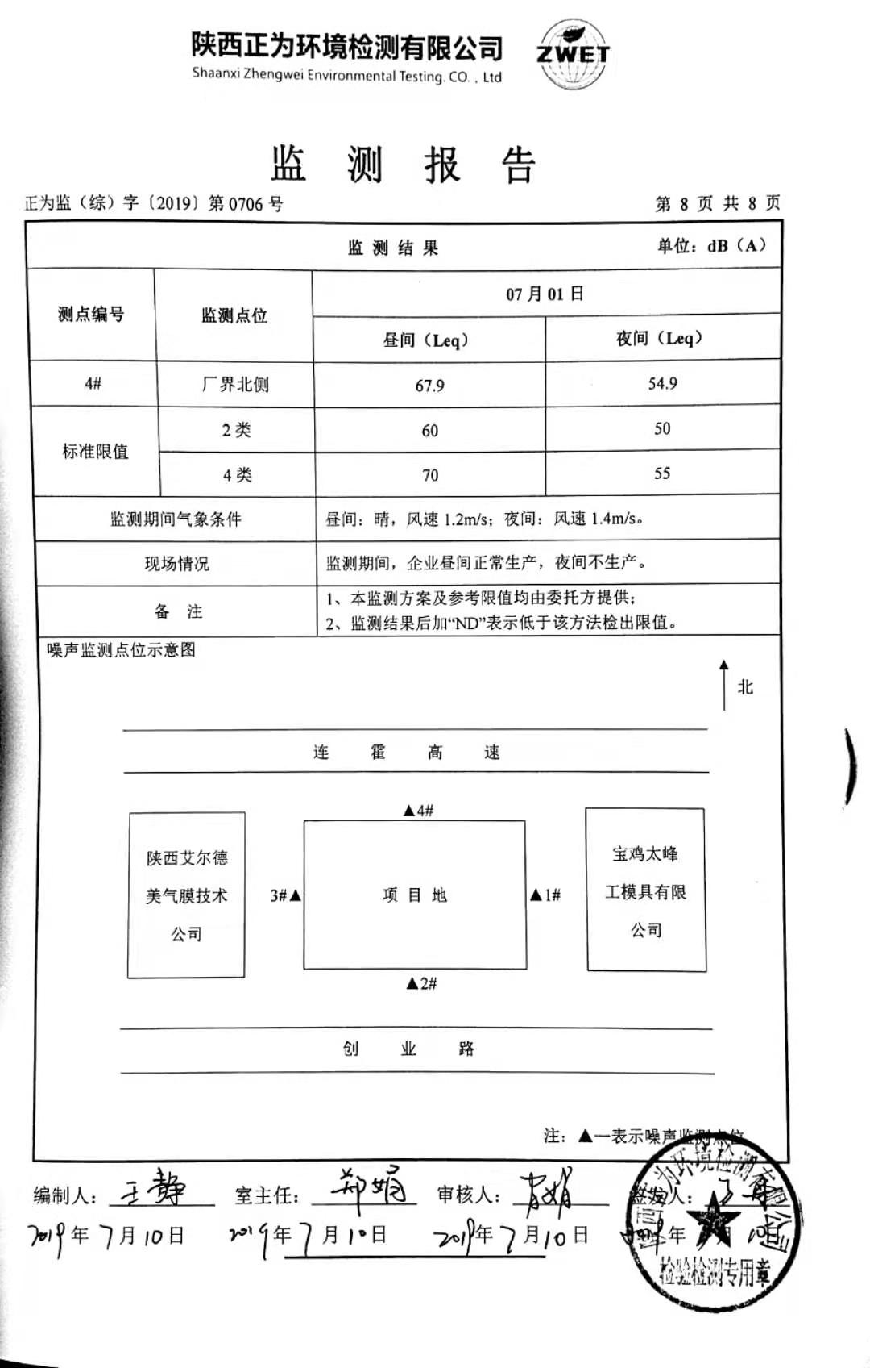  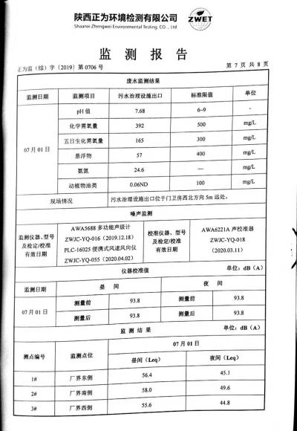  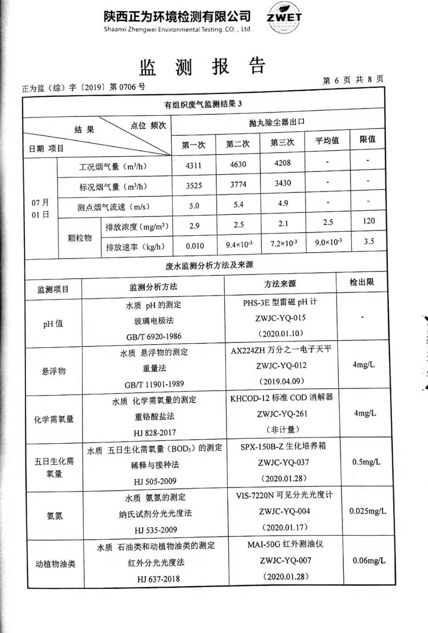  经交流公司无用于环境监测的设备。
内部审核 | 9.2 | 由组长梁田田组织内部审核，查年度审核计划：提供《内部审核计划》，其内容已包括了审核目的、范围、依据。  审核组构成：组长梁田田 组员：梁田田、李智刚。  1.审核时间2020年6月20-21，  2.审核按计划进行，抽查检查表综合办公室、技术质量部、生产经营部审核记录与计划相一致，内审员经内部培训合格，能力还需加强；  审核计划已考虑到互查的公正性，无审核员审核本部门的工作，计划内容涉及各部门，条款覆盖整个体系。本次内审发现1个一般不符合项（废弃物仓库个别废弃物没有明确的标识），针对这1个不合格，责任部门已分析了原因并采取了纠正措施，按要求进行了整改，最后内审员进行了验证，纠正措施实施有效。  内部审核结论：提供了《内部审核报告》，对现场审核进行了综述，对环境管理体系进行了符合性的综合评价，最后结论为：公司的环境管理体系已进入正常运行状态，但各部门还存在一些差距需进一步完善和提高。
不合格和纠正措施 | 10.2 | 管理者代表根据总经理意图组织持续改进过程的策划工作，由综合办公室实施持续改进过程的管理。  公司体系运行的持续改进，是通过方针、目标、管理方案的制定与实施，通过内外部的审核结果，管理评审的开展，分析和评价结果、纠正预防措施的实施，促进管理体系的持续改进。并通过对各项工作的考核，不断提出改进要求，全员的环境意识有较大的提高，持续改进了管理体系的有效性。

说明：不符合标注N

